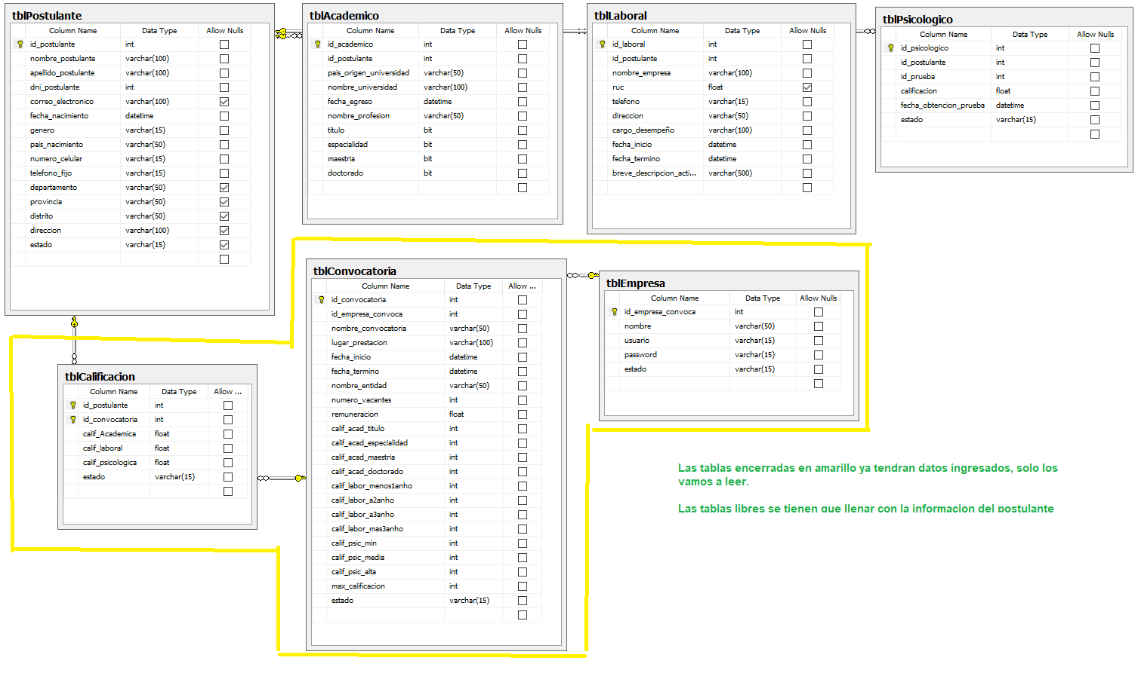

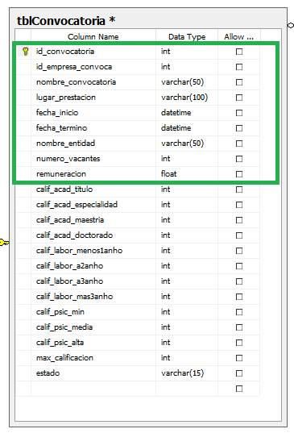Para la **CONVOCATORIA** -> diapositiva 4

Se lee los datos de la tabla **tblConvocatoria** , los que están encerrados en el recuadro verde son los que se tienen que mostrar, y al momento de pulsar con el botón “Postular” debe de enviarnos el *id_convocatoria*, para que se use en el registro del postulante.

Por ahora solo tenemos 1 sola empresa que convoca de *Id_empresa_convoca*=1.

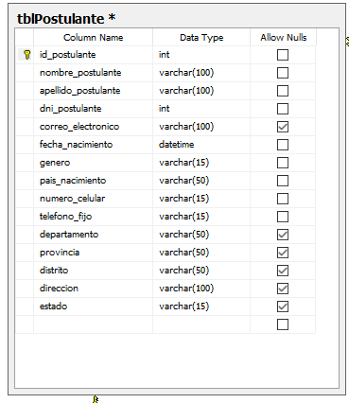Para la **POSTULANTE** -> diapositiva 7

Registra la información en la tabla **tblPostulante** todos los campos, y debe obtener el *id_postulante.*

Debe enviarse el *id_convocatoria* y el *id_postulante* para que se use en la siguiente tabla **tblAcademico** .

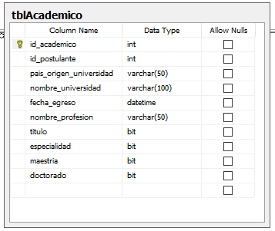Para la **ACADEMICO** -> diapositiva 8

Registra la información en la tabla **tblAcademica** todos los campos junto con el *id_postulante*, que vino de la otra interfaz.

Y debe registrar el puntaje obtenido, tomando en cuenta la calificación de la tabla **tblConvocatoria.**

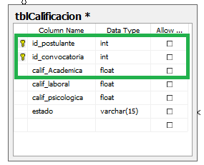

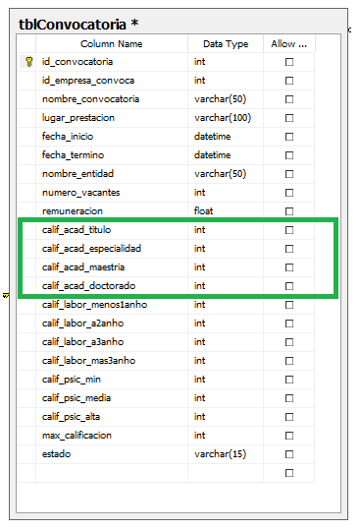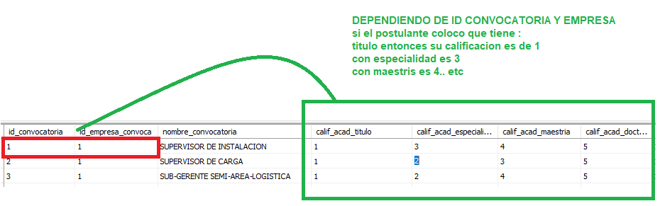

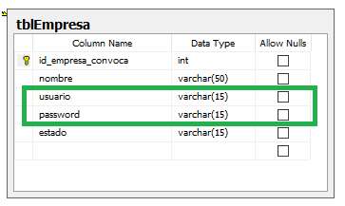Para la **LOGEO ADMINISTRADOR (EMPRESA QUE CONVOCA)** -> diapositiva 3

Se lee la información en la tabla **tblEmpresa** el *usuario y password*, para identificarse, asi sabe que *id_empresa_convoca* y puede mostrarle el **dashboard** diapositiva 11 que corresponde y los lista de postulantes de este diapositiva 12

Para la **LISTA DE POSTULANTES** -> diapositiva 12

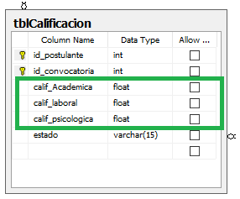Se lee la información en la tabla **tblCalificacion,**  la sumatoria de *calif_academica + calif_laboral + calif_psicologica*, que se llenaron antes.

Leyendo datos adicionales de las tablas **tblPostulante:** *nombre_postulante, apellido_postulante, numero_celular*

**y tblConvocatoria:** *max_calificacion*

La idea es tener los datos para la barra de progreso del 0 a *max_calificacion* y coloreado hasta lasumatoria.

EN ESTA OPCION SERÍA MAS FACIL ARMAR UNA VISTA CON ESTA INFORMACION PARA NO CONSULTAR VARIAS TABLAS, PERO AUN NO NOS HA ENSEÑADO EL PROFESOR SI CON **FIREBASE** SE PUEDE HACER ESO